REPUBLIC OF CAMEROON

*Peace -Work- Fatherland*

*\*\*\* *** \*\*\**

Mınıstry of hıgher educatıon

*\*\*\* *** \*\*\**

REPUBLIQUE DU CAMEROUN

*Paix -Travail- Patrie*

*\*\*\* *** \*\*\**

Mınıstere de l’Enseıgnement Superıeur

*\*\*\* *** \*\*\**



**Encadreur Professionnel** **:**

**Dr. NGOUANA Colince**

Medecin du Cabinet Medical le Printemps

**Encadreur Académique** **:**

**M. KEMKENG Aurelien**

Enseignant à IUC

**MISE EN PLACE D’UNE APPLICATION WEB DE GESTION DE CLINIQUE: CAS DE LA PRISE DE RENDEZ-VOUS EN LIGNE**

**Stage effectué au Cabinet Medical le PRINTEMPS du 06 Juin au 13 Août 2024**

***En vue de l’obtention du Diplome d’Etude Collegiale***

**FILIERE: T**echnologie de l’**I**nformatique

**Specialité: P**rogrammation et **A**pplication **M**obile

**Niveau:** BAC+2

**RAPPORT DE STAGE ACADEMIQUE**

Rédigé et presenté par :

**TAMOUYA SIMO ARNO DUPRIL**

Matricule no : **IUC22E0077661**

**Année academique 2023-2024**

# DEDICACE

À ma famille

# REMERCIEMENTS

Surement à moi tout seul, je n’aurai pas pu concrétiser ce travail. C’est pourquoi il me tient à cœur d’exprimer ma profonde gratitude à toutes les personnes qui de prêt ou de loin m’ont apporté leur aide à cet effet :

Ainsi elles s’adressent particulièrement à :

* **M. Paul GUIMEZAP** Président Fondateur de l’IUC, pour la formation de qualité qu’il met à notre porté à travers son établissement ;
* **M. NGOUANA Colince** Médecin Généraliste du Cabinet Médical le Printemps, mon encadreur professionnel qui a eu la générosité de m’accueillir au sein de sa clinique ;
* **M. NDJE MAN Dieudonné** Professeur de Programmation Multicouches, pour son guide, son suivie et son entière disponibilité à mon égard pendant mon stage sans oublier ses précieux conseils ;
* **M. KEMKENG Aurélien,** mon encadreur académique pour son apport, ses précieux conseils et sa disponibilité ;
* **Mme MAFFO Sylvie,** pour son soutien moral et financiers depuis le début de mes études ;
* **M. BABAGNACK Serge** le Coordonnateur de TIC, pour sa discipline et son encadrement durant l’année scolaire ;
* Tout le corps enseignant de la TIC pour les enseignements reçus et qui m’ont été d’un apport considérable pendant le stage et dans la rédaction de ce rapport ;
* Tous mes camarades de TIC, particulièrement à ceux de Programmation et Application Mobile niveau 2 ;
* Tous mes ami(e)s pour leur Sympathie et encouragement.

# SOMMAIRE

DEDICACE i

REMERCIEMENTS ii

SOMMAIRE iii

LISTE DES FIGURES iv

LISTE DES TABLEAUX v

GLOSSAIRE vi

AVANT-PROPOS vii

RESUME xi

ABSTRACT xii

INTRODUCTION 13

PARTIE I. CONTEXTE DE STAGE 14

CHAPITRE 1. PRESENTATION DE L’ENTREPRISE 15

CHAPITRE 2. DEROULEMENT DU STAGE ET PRESENTATION DU PROJET 20

PARTIE II. CONCEPTION ET REALISATION DE L’APPLICATION 29

CHAPITRE 3. ANALYSE ET CONCEPTION 30

CHAPITRE 4. IMPLEMENTATION DE LA SOLUTION 35

CONCLUSION 53

BIBLIOGRAPHIE 54

TABLE DES MATIERES 55

# LISTE DES FIGURES

Figure 1: organigramme du Cabinet Medical Le Printemps 17

Figure 2: Plan de localisation du Cabinet Médical le Printemps 19

Figure 3: Diagramme de Gantt 28

Figure 4: Modèle du cycle de vie en V 30

Figure 5: Diagramme des Cas d'utilisation 32

Figure 6: Diagramme de Classe 33

Figure 7: Diagramme de séquence de la prise de rendez-vous 34

Figure 8: schéma illustrant le fonctionnement de l'architecture MVVM 44

Figure 9: Page de connexion 45

Figure 10: Page d'inscription 46

Figure 11: Page d'accueil 47

Figure 12: Page des services 48

Figure 13: Page à propos de la clinique 49

Figure 14: Page de prise des rendez-vous 50

Figure 15: Page de gestion des services 51

Figure 16: Tableau de bord Superadministrateur 51

Figure 17: Formulaire d'ajout des services 52

# LISTE DES TABLEAUX

Tableau 1: Fiche signalétique 15

Tableau 2: Ressources humaines 26

Tableau 3: Ressources matérielles 26

Tableau 4: Ressources logicielle 26

Tableau 5: Total des ressources 27

# GLOSSAIRE

|  |  |
| --- | --- |
| Sigle | Signification |
| IUC | Institut Universitaire de la Côte |
| 3IAC | Institut d’Ingénierie Informatique d’Afrique Centrale |
| 3IL | Institut d’Ingénierie Informatique de Limoge |
| CCNB | Collège Communautaire du Nouveau-Brunswick |
| DEC | Diplôme d’Etude Collégiales |
| TIC | Technologie de l’Information et de la Communication |
| ENSP | Ecole Nationale Supérieure Polytechnique |
| CUIB | Catholic University Institute of Buea |
| ICIA | Institut de Commerce et d’Ingénierie d’Affaire |
| HTML | Hypertext Markup Language |
| CSS | Cascading Style Sheets |
| SGBD | Système de Gestion de Bases de Données |
| MPD | Modèle Physique de Données |
| MVC | Modèle-Vue-Contrôleur |
| UML | Unified Modeling Language |
| CRUD | Create Read Update Delete |

# AVANT-PROPOS

Dans le but d’assurer son développement et de fournir à son industrie des agents compétents dans divers domaines, l’Etat Camerounais a créé de nombreuses structures et formations, au rang desquelles le Brevet de Technicien Supérieur (BTS). L’examen national du BTS est créé par arrêté ministériel **N°90/E/58/MINEDUC/DUET** du **24 décembre 1971**. L’Institut Supérieur des Technologies et du Design Industrie (ISTDI) crée par arrêté **N ° 02/0094/MINESUP/DDES/ESUP** du **13 septembre 2002** et dont l’autorisation d’ouverture **N° 0102/MINESUP/DDES/ESUP/SAC/EBM** du **24 octobre 2001**. L’IUC comporte sept établissements, notamment :

1. **L’Institut Supérieur de Technologie et du Design Industriel** **(ISTDI) :** Qui forment dans les cycles et filières suivantes :

**Cycle des BTS Industriel :**

|  |  |
| --- | --- |
| * + Maintenance des systèmes informatiques (MSI)   + Informatique Industrielle (II)   + Electrotechnique (ET)   + Froid et climatisation (FC)   + Maintenance et après-vente automobile (MAVA)   + Réseau et sécurité informatique   + Télécommunication   + Infographie et web design   + Génie chimique des procédés   + Maintenance des appareils biomédicaux | * Gestion forestière   + Génie civil (GC)   + Chaudronnerie (CH)   + Fabrication Mécanique (FM)   + Mécatronique   + Construction métallique   + Maintenance des systèmes fluidiques   + Contrôle, instrumentation et régulation   + Hygiène sécurité et environnent   + Génie logiciel |

**Cycle des LICENCES PROFESSIONNELLES INDUSTRIELLES**

|  |  |
| --- | --- |
| * + Génie civil (options Bâtiments et Travaux Publics)   + Management et Service Automobile /Management et Expertise de l’automobile ;   + Maintenance des Systèmes Industriels (MSI) ;   + Administration et sécurité des Réseaux (ASR)   + Automatique et Informatique Industrielle (AII) ; | * + Ameublement et Construction Bois (ACB) ;   + Electrotechnique (ET) ;   + Electronique (EN) ;   + Ingénierie Electrique (IE) ;   + Génie logiciel (GL) ; |

1. **L’institut de Commerce et d’Ingénierie d’Affaire (ICIA)**

Qui forment dans les cycles et filières suivantes :

**Cycle des BTS Commerciaux**

|  |  |
| --- | --- |
| * Assurance * Banque et finance (BF) * Action commerciale (ACO) * Commerce international (CI) * Communication d’entreprise (CE) * Comptabilité et gestion des entreprises (CGE) * Assistance Judiciaire | * Génie Logistique et transport (GLT) * Douane Transit * Micro finance * Gestion fiscale * Gestion de la qualité * Journalisme * Gestion des systèmes d’information |

**CYCLE BTS FORMATIONS MEDICAUX SANITAIRE**

* Sciences Infirmières
* Kinésithérapie
* Technique de Laboratoire et Analyse médicale
* Radiologie et imagerie Médicale
* Sage-Femme

**Cycle des LICENCES PROFESSIONNELLES COMMERCIALES**

|  |  |
| --- | --- |
| * Marketing ; * Finance-comptabilité ; * Banque ; * Gestion des Ressources Humaines ; | * Logistique et Transport. * Publicité * Assurance |

**Cycle des MASTERS ISUGA –France**

**Cycle MASTER PROFESSIONNEL :**

* Finance – comptabilité (03options)
* Management des organisations (03options)

1. **L’Institut d’Ingénierie Informatique d’Afrique centrale (3i-AC)**

Forme dans les cycles et les filières suivantes :

**Classe Préparatoire aux Grandes Ecoles d’Ingénieurs (CP) :**

* Classe préparatoire aux grandes écoles d’ingénieur**,**
* Licence en Sciences et Techniques

**Cycle des NTIC**

* Réseautique et Sécurité ;
* Programmation, analyse et web mobile ;

**MASTER EUROPEEN :**

* Génie logiciel
* Informatique Embarquée
* Administration des Systèmes Web
* Administration des Systèmes Réseaux et Télécoms

**MASTER PROFESSIONNEL :**

* Génie Electrique et informatique industrielle ;
* Génie Télécommunication et Réseaux ;
  + - Génie Energétique et Environnement
    - Génie Energétique et Environnement ;
    - Maintenance Industrielle ;

1. **Programme Internationaux des Sciences et Technologies de l’Innovation (PISTI)**

**Cycles Ingénieurs**

* Ingénieur de Génie industriel (Polytechnique Nancy)
* Ingénieur Informaticien (3iL-France)
* Ingénierie Biomédicale (Italie)
* Architecture et design industriel (Italie)

L’Exécutive Programs en partenariat avec les Universités Américaines, Asiatiques et Européennes :

* L’Exécutive MBA
* Le MBA
* L’Exécutive Certification

1. **School of Engineering & Applied Sciences (SEAS),** c’est cette école qui est au cœur des formations purement Anglo-saxon à l’IUC, des jeunes Camerounais, de la sous-région et de l’Afrique toute entière, titulaire d’un GCE. La SEAS offre des formations en cycle HND, Bachelor of Technologie, Bachelor of Science, Master of Technologie et Business Management.
2. **Une école spécialisée dans le secteur de l’Agronomie et l’agroalimentaire**
3. **Une école spécialisée dans les sciences de la santé**

Le département Gestion au sein duquel nous avons effectué notre formation, ainsi que tous les autres départements forment les étudiants capables, de mettre à la disposition des entreprises leur savoir-faire et leurs connaissances dans leurs domaines respectifs.

# RESUME

Dans le but d’obtenir un Diplôme d’Etude Collégiale **(DEC)** option Programmation et Application Mobile a l’Institut Universitaire de la Côte de Douala sous tutelle du Collège Communautaire du Nouveau Brunswick **(CCNB),** il est de notre devoir d’effectuer un stage d’une période d’un (01) mois ou plus dans une entreprise de la place. Dans le cas d’espèce le **Cabinet Médical Le Printemps,** qui est un centre de sante qui met à la portée des toutes personnes leurs différents services de santé. Ce Cabinet est aujourd’hui auteur du bonheur et du biens être de nombreux citoyens. Le **Cabinet Médical Le Printemps** est un centre de sante dont le but est d’offrir à ses patients les meilleurs soins de santé dans un environnement convenable au patient tout en usant des moyens nécessaires notamment les Technologie de l’Information et de la Communication. Notre objectif est de mettre en place une application web de gestion de la clinique en question dans le cas de la prise de rendez-vous en ligne. Notre analyse a été conduite par les principes du langage de modélisation UML sur la base d’un cahier de charge a l’entreprise et l’implémentation qui a suivi a principalement fait appel aux Framework **Angular 18** et **Tailwind CSS**, aux langages de programmation **JavaScript**, **TypeScript** et **NodeJS** et au SGBD **MongoDB Compass** et **Atlas.**

# ABSTRACT

In order to obtain a Diploma of College Studies **(DCS)** in Programming and Mobile Application option at the University Institute of the Côte de Douala under the supervision of the New Brunswick Community College **(NBCC),** it is our duty to complete an internship for a period of one (01) month or more in a local company. In this case, the **Le Printemps Medical Clinic**, which is a health center that provides various health services to all people. This Clinic is now the author of the happiness and well-being of many citizens. The **Le Printemps Medical Clinic** is a health center whose purpose is to offer its patients the best healthcare in a suitable environment for the patient while using the necessary means, particularly Information and Communication Technologies. Our objective is to set up a web application for managing the clinic in question in the case of online appointment booking. Our analysis was conducted based on the principles of the UML modeling language based on a specification document for the company and the implementation that followed mainly used the **Angular 18** and **Tailwind CSS** frameworks, the **JavaScript**, **TypeScript** and **NodeJS** programming languages, and the **MongoDB Compass** and **Atlas** DBMS.

# INTRODUCTION

Les Technologies de l’Information et de la Communication (TIC) en ce siècle ont pris une place prépondérante dans la société moderne, les institutions, les administrations et entreprises à caractère industrielle, bref quasiment dans tous les domaines et secteurs d’activités. Ce qui fait de l’informatique une discipline touchant tous les domaines de la vie. Aujourd’hui, les entreprises ne peuvent pas se passer de l’informatique et elles se rendent compte de l’importance croissante que présente ces technologies surtout vu le challenge qui est le leur ; l’intérêt de l’informatique s’impose afin de permettre aux entreprises de rester compétitives.

C’est sans doute dans ce sillage qu’est né le besoin plutôt urgent et objectif de mettre sur pied un system d’information informatisé pour une clinique. Puisqu’étant une entreprise comme toutes les autres, elle se doit, selon ses objectifs de s’aligner à l’informatisation ceci pour son bien être elle-même et celui de ses patients. Ainsi il sera question de pallier aux longues files d’attentes, a la perte de temps, a la lenteur dans le service et encore a la mauvaise politique de stockage des données (données sous-exploitées car non transcrites en informations). Au regard de tout ceci, nous pouvons donc nous interroger a juste titre : Comment informatiser le système d’information d’une clinique ? Comment informatiser le processus de prise de rendez-vous et des planifications de ce derniers dans une clinique ? Répondre à ces interrogations constitue la quintessence de notre travail.

Dans la première partie de notre rapport, nous allons accentuer sur le contexte du stage dans laquelle nous présenterons l’entreprise où nous avons effectué le stage et les taches réalisées dans celle-ci et dans la seconde partie nous allons nous allons nous concentrer sur la conception et la réalisation de l’application dans laquelle nous présenterons l’analyse et la conception et l’implementation de la solution.

*Dans cette première partie, Nous présenterons le Cabinet Medical Le Printemps, nous expliquerons de même le deroulement de notre stage, les différentes tâches effectuées ainsi que les conditions dans lesquelles nous les avons effectuées.*

# CONTEXTE DE STAGE

## PRESENTATION DE L’ENTREPRISE

### PRESENTATION GENERALE DU CABINET MEDICAL LE PRINTEMPS

1. **Historique**

Depuis le 09 Décembre 2023, le Cabinet Medical Le Printemps exerce ses fonctions sur le territoire camerounais notamment dans la ville de Douala en tant que Centre de Santé promoteur du bien-être de toutes personnes humaines.

1. **Fiche signalétique**

Tableau 1: Fiche signalétique

|  |  |
| --- | --- |
| Nom complet | Cabinet Medical Le PRINTEMPS |
| Raison sociale | Service de Santé |
| Année de création | 2023 |
| Siege social | Logbessou, à 100 mètres de IUC |
| Telephone | +237 656 290 128 |
| Email | Support.cabinet@leprintemps.com |
| Boite postal | - |
| Médecin Directeur | Dr. NGOUANA Colince |
| Forme juridique | Entreprise individuelle |
| Activité | Services de soin de santé |
| Effectifs | 03 |

### OBJECTIFS ET ACTIVITES DU CABINET MEDICAL LE PRINTEMPS

1. **Objectifs**

Le Cabinet Medical Le Printemps a pour principale mission de satisfaire les besoins des patients en leurs fournissant des meilleurs soins de santé répondant à leurs maux.

1. **Activités**

Le Cabinet Medical Le Printemps fait dans la prestation des services de santé à savoir :

* Médecine Interne
* Pédiatrie
* Médecine de famille
* Santé Publique
* Médecine d’urgence
* Médecine Palliative
* Médecine spécialisée
* Médecine complémentaire et alternative
* Médecine de prévention et de bien-être

### ORGANISATION STRUCTURELLE DE L’ENTREPRISE

1. **Organigramme**

Cet organigramme présente l’organisation hiérarchique de l’ensemble du personnel du Cabinet Medical Le Printemps sous la direction du Dr. NGOUANA Colince.

Figure 1: organigramme du Cabinet Medical Le Printemps

**Médecin-Directeur**

**Responsable Administratif**

**Responsable Medical**

**Secretaire**

**Medecin**

**Infirmière**

1. **Structure générale des services**

Le Cabinet Medical Le Printemps est subdivisé en plusieurs services ou départements dont la collaboration et l’atteintes de leurs objectifs favorisent le bon fonctionnement de l’entreprise.

Ainsi nous avons :

* Le Médecin-Directeur
* Définit la stratégie et la vision de la clinique
* Prendre les décisions clés en matière d’investissement, de ressources humaines et d’orientation médicale
* Assurer la représentation et la communication externe de la clinique
* Superviser la gestion globale de la clinique
* Garantir la qualité des soins et la satisfaction des patients
* Responsable administratif
  + Gere les ressources humaines (recrutement, paie, formation)
  + Assurer la comptabilité, la facturation et le suivie financier
  + Mettre en place et superviser les services d’informations et de gestion
  + Assurer la conformité légale et règlementaire
* Responsable Medical
  + Coordonner l’équipe médicale (médecins, infirmiers)
  + Définir les protocoles et les processus de soins
  + Veiller a la qualité et la sécurité des soins dispensés
  + Gérer les plannings, les gardes et la disponibilité du personnel médical
* Secrétariat
  + Assurer l’accueil téléphonique et physique des patients
  + Planifier et gérer les rendez-vous des médecins
  + Saisir et mettre à jour les dossiers médicaux des patients
  + Effectuer les formalités administratives liées aux consultations
  + Assister le responsable administratif dans diverses taches

Pour mener a bien sa tache, le service dispose d’un espace confortable et convenable pour les patients et un laboratoire sans oublier une mini pharmacie pour les différentes prescriptions des ordonnances médicales.

### PARTENAIRES

Le Cabinet Médical Le Printemps travaille avec de nombreux partenaires talque :

* L’Hôpital des Sœurs de Logpom
* L’Hôpital General de Douala

1. **PLAN DE LOCALISATION**

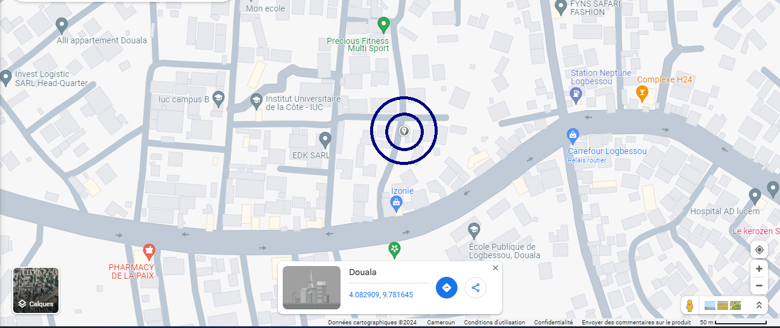

Figure 2: Plan de localisation du Cabinet Médical le Printemps

## DEROULEMENT DU STAGE ET PRESENTATION DU PROJET

### ACCEUIL ET ACTIVITES REALISEES PENDANT LE STAGE

1. **Accueil**

Nous avons débuté notre stage le Lundi 10 juin 2024 a 10h00. Arrive ce jour à la clinique, nous nous sommes présentés au bureau du Médecin Directeur où nous nous sommes entretenus avec ce dernier qui a laissé transparaitre un air aimable et de disponibilité. Suite a l’entretien obtenu avec ce dernier, qui par la même occasion était notre encadreur professionnel qui s’est porté garant de nous appuyer lors de l’élaboration de notre rapport de stage, des recherches que nous aurons à mener, du projet que nous devons développer et suivie tout au long de notre stage. Sous le guide de notre encadreur nous nous sommes entretenus sur le projet a réalisé et les consignes de travail.

1. **Tâches réalisées pendant le stage**

Celle-ci nous est attribué par le Médecin Directeur en fonction de notre domaine de prédilection. Nous sommes appelés à prêter main forte a ce dernier lors de toutes interventions qu’il trouve nécessaire pour notre formation. Les taches les plus récurrentes peuvent se résumer comme suit :

* Etude du Framework Angular grâce a son site officiel angular.dev et du Tailwind CSS grâce au youtubeur Melvynx. Ceci nous a permis d’avoir des connaissances de base sur ces Framework.
* Apprentissage de l’implémentation des composants sur Angular 18 l’objectif étant la maitrise de l’architecture d’Angular 18, de la communication avec la base de données et des commandes nécessaires.
* Apprentissage de la technologie TypeScript.
* L’intégration du TypeScript dans notre projet.

1. **Les difficultés rencontrées**

Durant notre stage nous avons eu à effectuer plusieurs activités sur lesquelles d’autres n’étaient pas centré sur notre filière académique et d’autres oui. Mais tous relevaient de l’informatique en l’occurrence de l’analyse et la programmation. Delà nous allons vous lister quelques activités qui ont été représentés comme des difficultés majeures :

* L’apprentissage du Framework Angular 18 no standalone
* Effectuer des opérations dans l’environnement du navigateur web depuis l’environnement serveur NodeJS
* L’analyse du projet
* La réalisation de l’API Backend en NodeJS avec une base de données MongoDB
* Communication entre l’API backend et notre frontend Angular 18 no standalone

### PROBLEMATIQUE ET JUSTIFICATION DE THEME DE STAGE

L’avènement des nouvelles technologies de l’information et de la communication a fait naitre de nombreux nouveaux domaines parmi lesquels celle de gestion de clinique. Le processus de gestion ou la gestion a part entière permet à un établissement qu’importe son statut d’avoir une prise en main efficiente sur chacune des ressources sur lesquelles il compte l’appliquer.

Au Cameroun, comme partout ailleurs ils existent des établissements, petites ou grosses boites qui ont en leur seins une application de gestion. Notre cas d’espèce est la gestion de la clinique plus précisément sur le cas de la prise de rendez-vous en ligne qui se rattache très souvent aux entreprises sérieuses et responsables.

Partis du constat selon lequel la clinique n’avait pas une grande visibilité et était victime des rendez-vous soudains et non organisées, le Cabinet Médical Le Printemps, s’est proposé d’implémenter une solution qui permettrait a la clinique de pouvoir non seulement d’organiser facilement ses rendez-vous de manière personnel et augmenter sa visibilité mais aussi de permettre au patient d’éviter les files d’attentes en prenant tout simplement son rendez-vous en ligne peut-être depuis son fauteuil chez lui.

### CAHIER DE CHARGES

1. **Présentation Générale**

Le Cabinet Médical Le Printemps étant une entreprise de prestation de services de santé, elle s’occupe des soins de sante que ce soit dans la médecine générale que toutes les autres formes de médecine moderne pour les patients, c’est dans ce sens qu’il se juge mieux d’avoir un site web dans lequel les prises de rendez-vous seront pris en charge, le projet consiste en la mise sur pieds d’une application web permettant l’enregistrement des patients et utilisateurs, les demandes de rendez-vous pour un services et bien précis et la prise de contact entre le médecin et les patients en ligne.

Cette application web est divisé en trois parties : la partie Administration qui permet de gérer la plateforme (les accès, la mise a jour d’informations, etc…) ; la partie Utilisateur qui est réservée aux personnes disposant d’un compte dans l’application afin de pouvoir prendre des rendez-vous que ce soit pour eux-mêmes ou d’autres patients qui peuvent être des proches ; la partie Visiteur qui est réservée a toutes personne venant consulter/visiter la plateforme.

1. **Contexte**

De façon traditionnelle, lorsque nous souhaitons prendre un rendez-vous dans une clinique qui propose des services voulus, soit nous les contactons par appel et le faisons à distance ou soit nous nous rendons dans la clinique en question. Y étant, nous précisons les critères du patient c’est à dire que nous donnons le nom du patient, son sexe, sa tranche d’âge et les symptômes remarqués s’il y’en a. Et en contrepartie nous avons une date de rendez-vous.

1. **Etude de l’Existant**

Critique de l’existant

Il est inéluctable que le système actuel tel que présenté fait face a des inconvénients qui peuvent être revus en vue d’une amélioration.

Pour la Clinique

* Un gaspillage de ressources matérielles à travers les registres, les stylos et bien d’autres.
* L’écrit a la main qui finit par être pénible.
* L’occupation de l’espace physique en dans la clinique pour les registres pendant plusieurs années.
* Une mauvaise politique de stockage des données.
* La perte de temps dû au processus d’enregistrement.
* Difficultés à retrouver les anciens rendez-vous confirmés.
* Confusion dans des dossier de rendez-vous des patients.

Pour le patient

* La perte de temps dans le processus de rendez-vous.
* Les longues files d’attentes dans la clinique.
* Les problèmes de réseau et ou de crédit de communication.

1. **Objectifs**

La réalisation d’une plateforme web qui permettra aux utilisateurs facilement prendre des rendez-vous avec la clinique et accompagner la clinique à pouvoir facilement gérer les réservations aux objectifs suivants :

* Gérer les rendez-vous
* Faciliter la prestation des services
* Elargir la visibilité de la clinique
* Facilité la demande de rendez-vous à l’utilisateur

1. **Cibles**

* Cible principale : les patients
* Cible secondaire : toutes personnes désirant bénéficier des soins de qualités proposé par le Cabinet Médical Le Printemps

1. **Fonctionnalités**

Les fonctionnalités de l’administrateur sont les suivants :

* Se connecter
* Modifier les informations personnelles
* Créer un compte utilisateur
* Gérer les demandes de rendez-vous
* Gérer les services proposés
* Gérer les commentaires
* Gérer la newsletter
* Imprimer un rapport des rendez-vous

Les fonctionnalités de l’utilisateur sont les suivants :

* Se connecter
* Modifier les informations personnelles
* Demander un Rendez-vous
* Annuler un rendez-vous déjà confirmé
* Consulter les services

1. **Contraintes**

L’application a réalisé devra respecter les contraintes suivantes :

* L’application doit être responsive (s’adapter à toutes les tailles d’écran)
* L’application doit avoir plusieurs espace utilisateur (l’utilisateur simple et l’administrateur)
* Le délai de livraison de l’application web est de deux mois
* L’application doit communiquer avec une base de données distante via les services web
* L’application doit être fiable, rapide et sécurisée

Contraintes de délais

Un projet est un effort temporaire exerce dans le but de créer un produit, un service ou un résultat unique. La nature temporaire des projets implique un commencement et une fin déterminée. C’est pourquoi nous ne saurons ne pas établir un Diagramme de Gantt recapitulant nos temps de travail en fonction de chaque phase du projet.

### PLANNIFICATION DU PROJET

1. **Ressources nécessaires**

* Ressources humaines

Tableau 2: Ressources humaines

|  |  |
| --- | --- |
| **Ressources** | **Coût** *(en FCFA)* |
| Analystes | 600 000 |
| Concepteurs | 400 000 |
| Designer | 500 000 |
| **Total** | **1 500 000** |

* Ressources matérielles

Tableau 3: Ressources matérielles

|  |  |
| --- | --- |
| **Ressources** | **Coût** *(en FCFA)* |
| Ordinateurs (4) | 1 000 000 |
| Modem MTN | 30 000 |
| Location de Mini-serveur pour test | 300 000 |
| **Total** | **1 330 000** |

* Ressources logicielles

Tableau 4: Ressources logicielle

|  |  |
| --- | --- |
| **Ressources** | **Coût** *(en FCFA)* |
| Microsoft Project | 15 000 |
| Win ‘Design | 0 |
| MongoDB Compass | 0 |
| Postman | 0 |
| Visual Studio Code | 0 |
| Google Chrome | 0 |
| Mozilla Firefox | 0 |
| Opera Gx | 0 |
| **Total** | 15 000 |

* Total des ressources

Tableau 5: Total des ressources

|  |  |
| --- | --- |
| Ressources humaines | 1 500 000 FCFA |
| Ressources matérielles | 1 330 000 FCFA |
| Ressources logicielles | 15 000 FCFA |
| **Total** | 2 845 000 FCFA |

1. **Planification Temporelles**

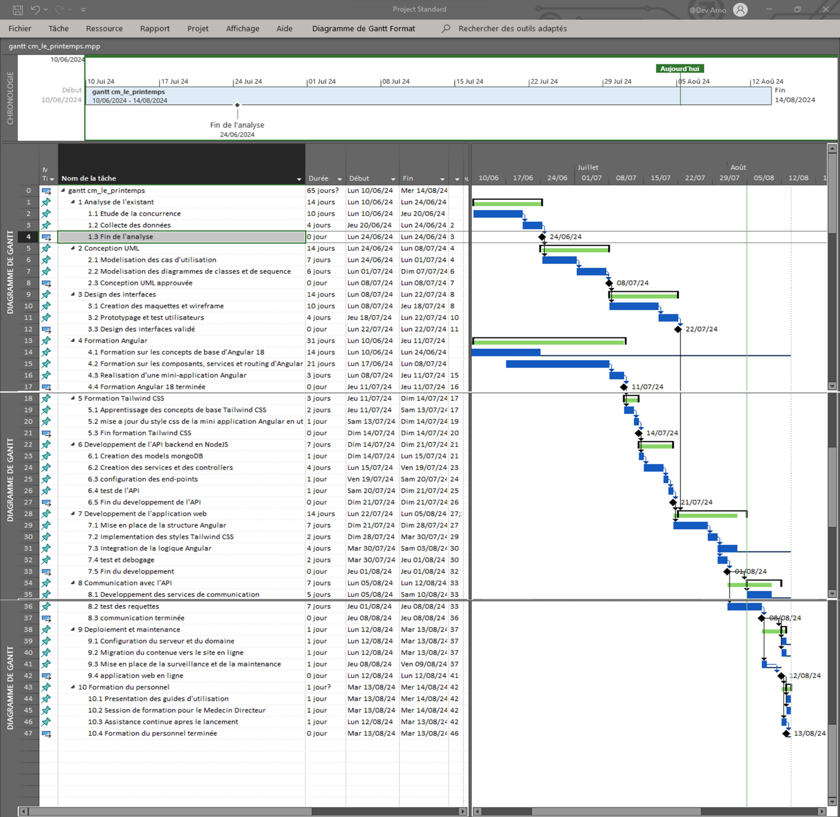

Figure 3: Diagramme de Gantt

# CONCEPTION ET REALISATION DE L’APPLICATION

*Dans cette partie, Nous présenterons les methodes d’analyse ainsi que les différents diagrammes UML qui nous permettra de demarrer la conception et l’implementation de la solution.*

## ANALYSE ET CONCEPTION

### MODELE DU CYCLE DE VIE EN « V »

Le principe de ce modèle est qu’avec toute décomposition doit être décrite la recomposition et que toute description d’un composant est accompagnée de test qui permettront de s’assurer qu’il correspond à sa description. Ceci rend explicite la préparation des dernières phases (validation – vérification) par les premières (construction du logiciel), et permet ainsi d’éviter un écueil bien connu de la spécification du logiciel : énoncé une propriété qu’il est impossible de vérifier objectivement après la réalisation.

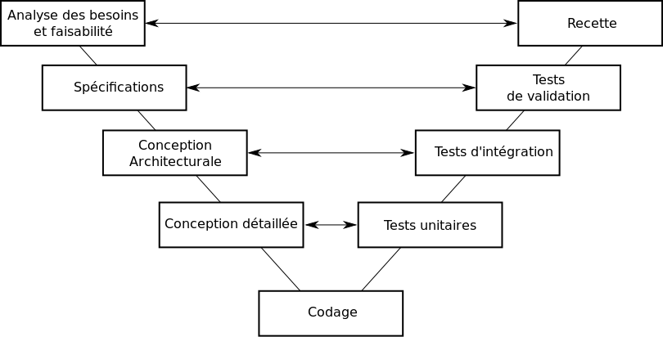

Figure 4: Modèle du cycle de vie en V

### MODELISATION CONCEPTUELLE

Afin d’optimiser la compréhension ainsi que la réalisation du projet, nous avons choisis comme Language de modélisation, le langage **UML**. En effet, **(Unified Modeling Language)** comme son nom l’indique, se définit d’après Wikipédia comme étant un langage de modélisation graphique et textuelle, esquisser des architectures logicielles, concevoir les solutions et communiquer les points de vue. Dans ce projet, nous avons utilisé comme diagrammes : le diagramme de cas d’utilisation, le diagramme de classe et le diagramme de séquences.

1. **Diagramme de cas d’utilisation**

Un diagramme de cas d’utilisation capture le comportement d’un système, d’un sous-système, d’une classe ou d’un composant tel qu’un utilisateur extérieur le voit. Il scinde la fonctionnalité du système en unité cohérentes, les cas d’utilisation, ayant un sens pour les acteurs. Les cas d’utilisation permettent d’exprimer le besoin des utilisateurs d’un système, ils sont donc une vision orientée de ce besoin au contraire d’une vision informatique.

Dans notre projet, nous avons le diagramme de cas d’utilisation

Figure 5: Diagramme des Cas d'utilisation

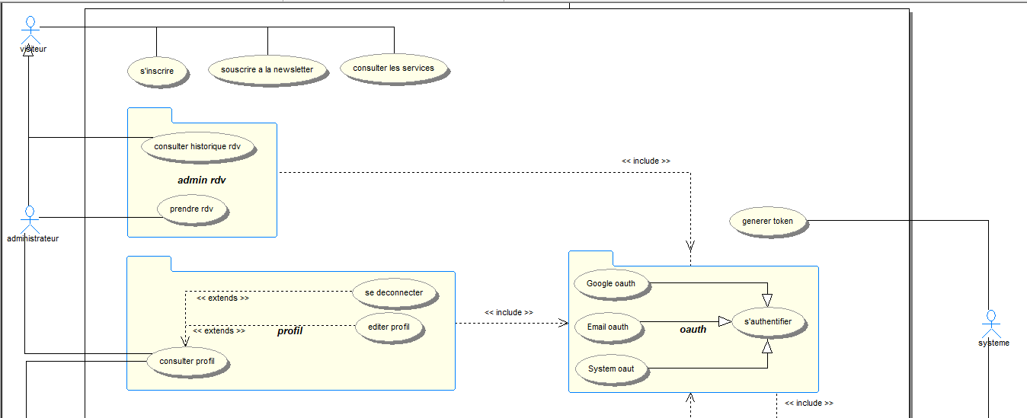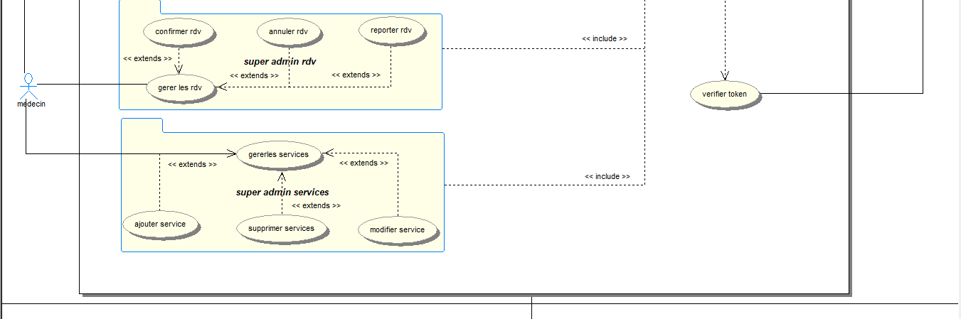

1. **Diagramme de Classe**

Il permet de fournir une représentation abstraite des objets du système qui vont interagir pour réaliser les cas d’utilisation. Il est important de noter qu’un même objet peut très bien intervenir dans la réalisation de plusieurs cas d’utilisation. Les cas d’utilisation ne réalisent donc pas une partition des classes du diagramme de classes. Un diagramme de classe n’est donc pas adapté (sauf cas particulier) pour détailler, décomposer, ou illustrer la réalisation d’un cas d’utilisation particulier.

Figure 6: Diagramme de Classe

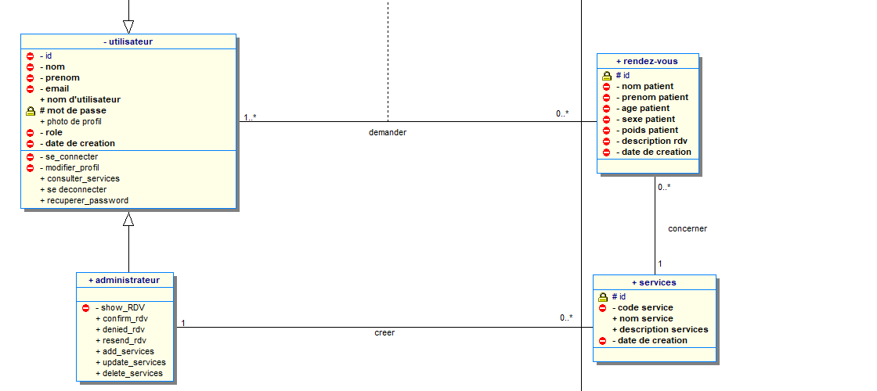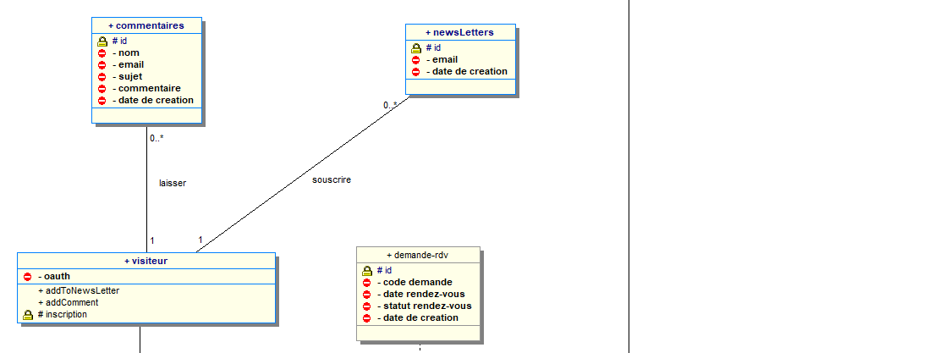

1. **Diagramme de Séquence**

Les principales informations contenues dans un diagramme de séquence sont les messages échangés entre les lignes de vie, présentés dans un ordre chronologique. Ainsi, contrairement au diagramme de communication, le temps y est représenté explicitement par une dimension (la dimension verticale) et s’écoule de haut en bas.

Figure 7: Diagramme de séquence de la prise de rendez-vous

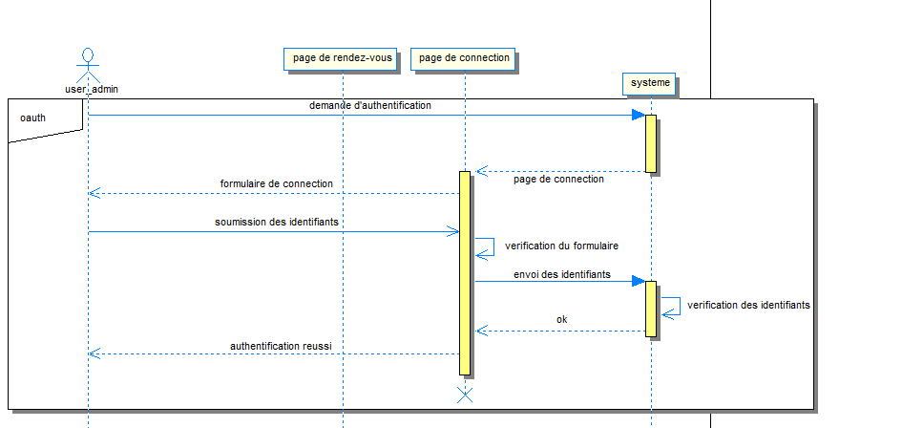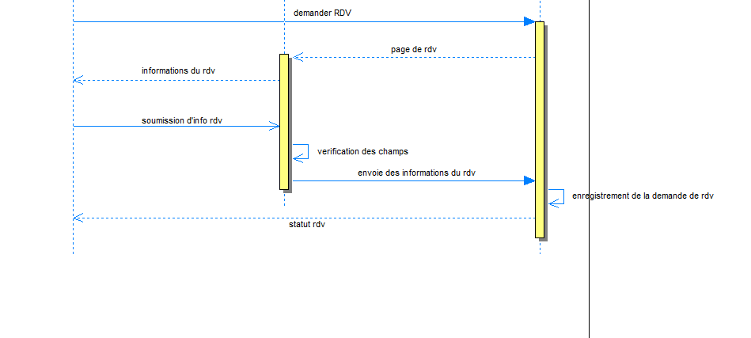

## IMPLEMENTATION DE LA SOLUTION

Après avoir réalisé une conception qui répondait bien aux besoins de l’application, nous entamons la partie réalisation de l’application que nous avons développé pour la gestion des rendez-vous en ligne d’une clinique, en exposants les différents outils et langages de développement utilisés lors de la réalisation et l’implémentation de la base de données ainsi qu’un aperçu sur les interfaces de notre application.

### OUTILS TECHNOLOGIQUES ET LANGAGES UTILISES

Pour la réalisation de notre application, nous avons utilisés des outils, technologies et langages de programmation afin d’obtenir des résultats qui correspondent aux attentes du médecin directeur du Cabinet Médical Le Printemps.

1. **Outils technologiques**

* **Visual Studio Code** est un éditeur de code extensible développé par Microsoft pour Linux, Windows et MacOs. Il supporte tous les langages de programmation et à nos jours, est à la version 1.92.0.
* **MongoDB Compass** est un outil graphique puissant pour les bases de données MongoDB. La dernière version 1.32.3 permet de visualiser, interroger et gérer facilement les données NoSQL. Interface intuitive avec fonctionnalités avancées.
* **Postman** est une plateforme de test et de développement d'API. La dernière version 9.31.1, sortie en juillet 2023, offre des fonctionnalités avancées pour concevoir, tester, documenter et partager des API de manière collaborative. Outil incontournable pour les développeurs d'applications web et mobiles.
* **Thunder-Client** est un client HTTP/REST léger et puissant pour tester et déboguer les API. La dernière version 1.18.0, sortie en juillet 2023, permet de créer, sauvegarder et partager des requêtes HTTP, avec des fonctionnalités avancées comme les variables d'environnement, les scripts de test et l'intégration avec les outils de développement. Thunder Client est une alternative gratuite et open-source à Postman.
* **Win ’Design** est un logiciel de conception et de modelage 3D pour l'architecture, l'ingénierie et la construction. La dernière version 2023 permet de créer des modèles 3D détaillés, de générer des plans et des visualisations réalistes. Outil puissant et polyvalent pour les professionnels du bâtiment.
* **Google Chrome** est le navigateur web le plus populaire au monde. La dernière version 115, sortie en juillet 2023, offre une navigation rapide et sécurisée, de nombreuses extensions et une synchronisation multi-appareils. Chrome se distingue par ses performances, sa convivialité et son écosystème riche pour les développeurs web.
* **Microsoft Edge** est le navigateur web développé par Microsoft. La dernière version 115, sortie en juillet 2023, propose une interface moderne, des outils de productivité et une intégration étroite avec les services Microsoft. Edge se positionne comme une alternative performante et respectueuse de la vie privée à Google Chrome.
* **Opera GX** est un navigateur web spécialement conçu pour les joueurs. La dernière version 91, sortie en juillet 2023, dispose d'outils de contrôle du CPU et de la RAM, d'un design personnalisable et d'intégrations avec des plateformes de jeu. Opera GX offre une expérience de navigation fluide et optimisée pour les joueurs sur PC.
* **Git** est un système de gestion de versions décentralisé très populaire. La dernière version 2.39.2, sortie en juillet 2023, permet de suivre les modifications, de collaborer et de gérer efficacement les projets de développement. **GitHub** est la plateforme en ligne de partage et de collaboration autour des projets Git. Elle offre des fonctionnalités avancées pour le versioning, le suivi des problèmes et le déploiement continu.
* **Lunacy** est un éditeur de conception graphique gratuit et open-source, développé par Icon8, qui permet aux designers web et UI/UX de créer facilement des interfaces utilisateur, des maquettes de sites web et d'applications mobiles, avec des fonctionnalités avancées de dessin vectoriel, de prototypage et d'importation de ressources Icon8.

1. **Framework**

* **Tailwind CSS** est un Framework CSS utilitaire populaire. La dernière version 3.3.1, sortie en juin 2023, permet de construire rapidement des interfaces utilisateur personnalisées grâce à ses classes de style prédéfinies. Tailwind CSS se distingue par sa flexibilité, sa performance et son approche "utility-first" pour le développement frontend.
* **Bootstrap-Icon** est une bibliothèque d'icônes open source développée par l'équipe de Bootstrap. La dernière version 1.10.3, sortie en juillet 2023, propose une collection d'icônes SVG simples et élégantes, parfaitement intégrées avec le Framework Bootstrap. Bootstrap Icon offre une solution d'iconographie légère et personnalisable pour les projets web.
* **Angular** est un Framework JavaScript puissant pour le développement d'applications web et mobiles. La dernière version 18.2.1, sortie en juillet 2023, offre des performances améliorées, de nouvelles fonctionnalités et une architecture modulaire. Angular se distingue par sa productivité, sa testabilité et son écosystème riche en outils et bibliothèques.

1. **Langages**

* **HTML5** est la dernière version du langage de balisage standard pour la conception de pages web. Sortie en 2014, HTML5 introduit de nouvelles balises sémantiques, des API web améliorées et un meilleur support multimédia. HTML5 est devenu le standard de facto pour le développement web moderne, offrant une meilleure accessibilité, une meilleure compatibilité et de nouvelles possibilités créatives.
* **CSS3** est la dernière version majeure du langage de feuilles de style en cascade. Sorti en 2011, CSS3 apporte de nouvelles fonctionnalités puissantes comme les transitions, les animations, les transformations, les variables CSS et le positionnement flexible.
* **JavaScript** est un langage de programmation web dynamique et orienté objet. La dernière version ECMAScript 2023 (ES13), sortie en juin 2023, introduit de nouvelles fonctionnalités comme les classes privées, les opérateurs conditionnels et les améliorations de la gestion de la mémoire.
* **TypeScript** est un sur ensemble syntaxique statiquement typé de JavaScript, développé par Microsoft. La dernière version 4.9, sortie en novembre 2022, apporte des améliorations du système de typage, de meilleures performances et de nouvelles fonctionnalités. TypeScript permet d'écrire du code JavaScript plus robuste, maintenable et évolutif, en bénéficiant de la vérification de type et de la documentation du code.
* **UML** (Unified Modeling Language) est un langage de modélisation visuelle standard pour la conception et la documentation de systèmes logiciels. La dernière version 2.5.1, sortie en décembre 2017, définit 14 types de diagrammes pour représenter différents aspects d'un système, comme les cas d'utilisation, les classes, les séquences, les états, etc. UML est un outil essentiel pour la conception orientée objet, l'analyse des exigences et la communication entre les parties prenantes d'un projet.
* **Node.js** est un environnement d'exécution open-source basé sur le moteur JavaScript V8 de Google. La dernière version 20.1.0, sortie en juillet 2023, apporte des améliorations de performances, de sécurité et de compatibilité. Node.js permet de développer des applications serveur, des outils en ligne de commande et des APIs en utilisant JavaScript côté serveur.

1. **Bibliothèques**

* **npm** (Node Package Manager) est le gestionnaire de paquets par défaut pour le langage de programmation JavaScript et la plateforme Node.js. La dernière version 9.5.0, sortie en juillet 2023, facilite l'installation, la gestion et la mise à jour des bibliothèques et Framework JavaScript. Avec plus de 1,3 million de paquets disponibles, npm constitue un écosystème riche et dynamique pour le développement web moderne.
* **Express.js** est un Framework web minimal et flexible pour Node.js. La dernière version 4.18.2, sortie en juillet 2023, simplifie la création d'API RESTful, la gestion des routes, le traitement des requêtes et des réponses HTTP. Express.js fournit une infrastructure robuste pour le développement d'applications web et de services côté serveur avec Node.js.

### ARCHITECHTURE DE L’APPLICATION

L’architecture que notre application utilise est celle de modèle-Vue-Vue-modèle ou MVVM est un motif d’architecture logicielle destiné aux applications client-serveur, aux applications web et aux applications mobile, où une séparation claire des responsabilités est essentielle pour gérer la complexité. Le motif est composé de trois types de modules ayant des responsabilités différentes :

* **Modèle :** il représente la couche de données et de logique métier de l'application, il contient les classes, les modèles de données, les règles métier et les services de données et il est sans oublier que le modèle est indépendant de l'interface utilisateur et de la façon dont les données sont présentées ; en résumé, Cette couche gère les données et la logique métier de l'application. Dans le backend Node.js, le modèle serait représenté par les schémas de données, les modèles de données et la logique métier côté serveur.
* **Vue :** elle représente l’interface utilisateur, les composants graphiques et les écrans de l’application ; elle est responsable de l’affichage des données et de la gestion des interactions utilisateur ; il est bon de savoir que la vue ne contient pas de logique métier et ne manipule pas directement les données. Dans le cas d’espèce, cette couche représente les composants Angular standalone. Les composants Angular standalone sont responsables de l'affichage des données et de la gestion des interactions utilisateur.
* **Vue-Modèle :** il agit comme un intermédiaire entre le modèle et la vue, Il expose les données du modèle sous une forme appropriée pour la vue, en les transformant, en les filtrant ou en les mettant en forme si nécessaire, il gère également la logique de navigation, de validation, de commande, etc. et pour son fonctionnement, il utilise des liaisons de données (data bindings) pour communiquer avec la vue. Dans Angular 18 avec les composants standalone, le Vue-Modèle serait implémenté à l'aide de services Angular et de RxJS pour gérer les flux de données.

Ainsi le fonctionnement de l’architecture MVVM peut se résumer en quatre étapes très distinctives à savoir :

1. L'utilisateur interagit avec la vue (les composants graphiques).
2. La vue transmet les entrées de l'utilisateur au Vue-Modèle.
3. Le Vue-Modèle traite ces entrées, effectue les opérations nécessaires sur le modèle, et met à jour la vue en conséquence.
4. La vue affiche les données mises à jour provenant du Vue-Modèle.

De ce qui précède, nous pouvons donc en tirer comme avantages de cette architectures les points suivants :

* **Séparation des préoccupations :** Les responsabilités sont clairement séparées entre le modèle, la vue et le Vue-Modèle, rendant l'application plus modulaire et maintenable.
* **Testabilité :** Chaque composant peut être testé individuellement, ce qui facilite le développement et la maintenance.
* **Réutilisabilité :** Le Vue-Modèle peut être réutilisé dans différentes vues, favorisant la réutilisation du code.
* 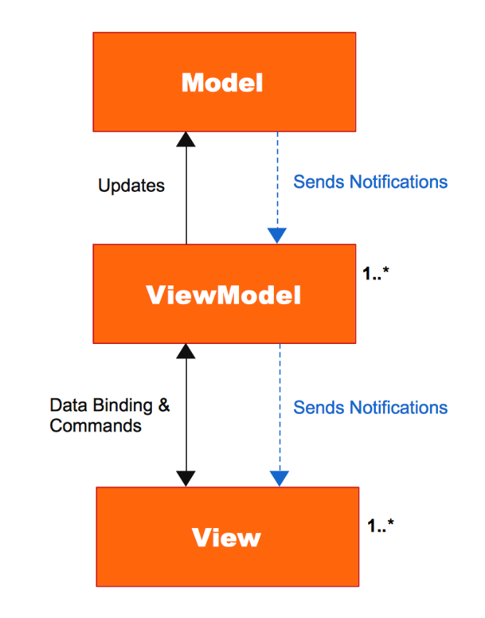**Évolutivité :** Il est plus facile d'ajouter de nouvelles fonctionnalités ou de modifier l'interface utilisateur sans affecter la logique métier.

Figure 8: schéma illustrant le fonctionnement de l'architecture MVVM

### QUELQUES INTERFACES HOMME-MACHINES

* 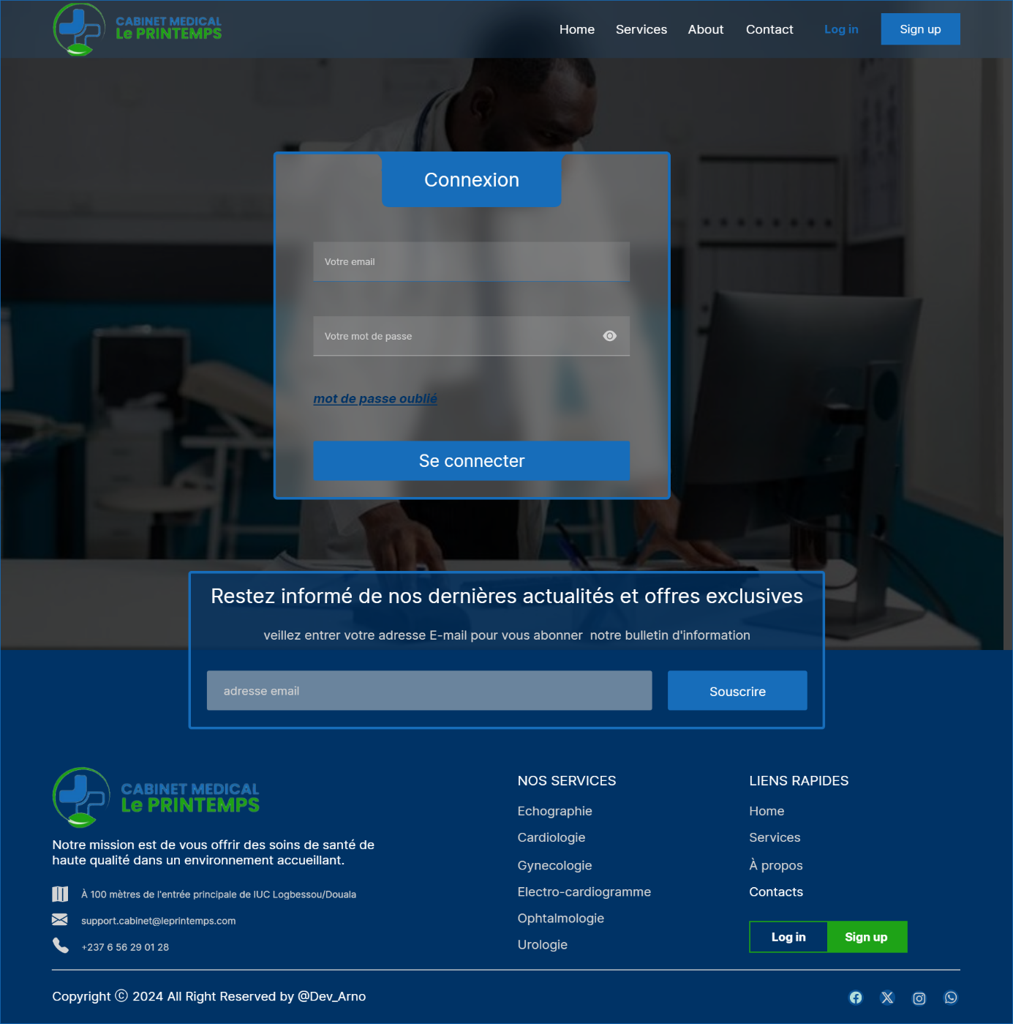**Page de connexion :** si l’utilisateur a déjà un compte, il peut s’authentifier avec ses données pour accéder aux fonctionnalités qui lui sont propre en fonction de son rôle.

Figure 9: Page de connexion

* **Page d’inscription :** ici l’utilisateur qui ne possède pas de compte dans l’application peut s’en crée un et se connecter avec ces coordonnés-là.
* 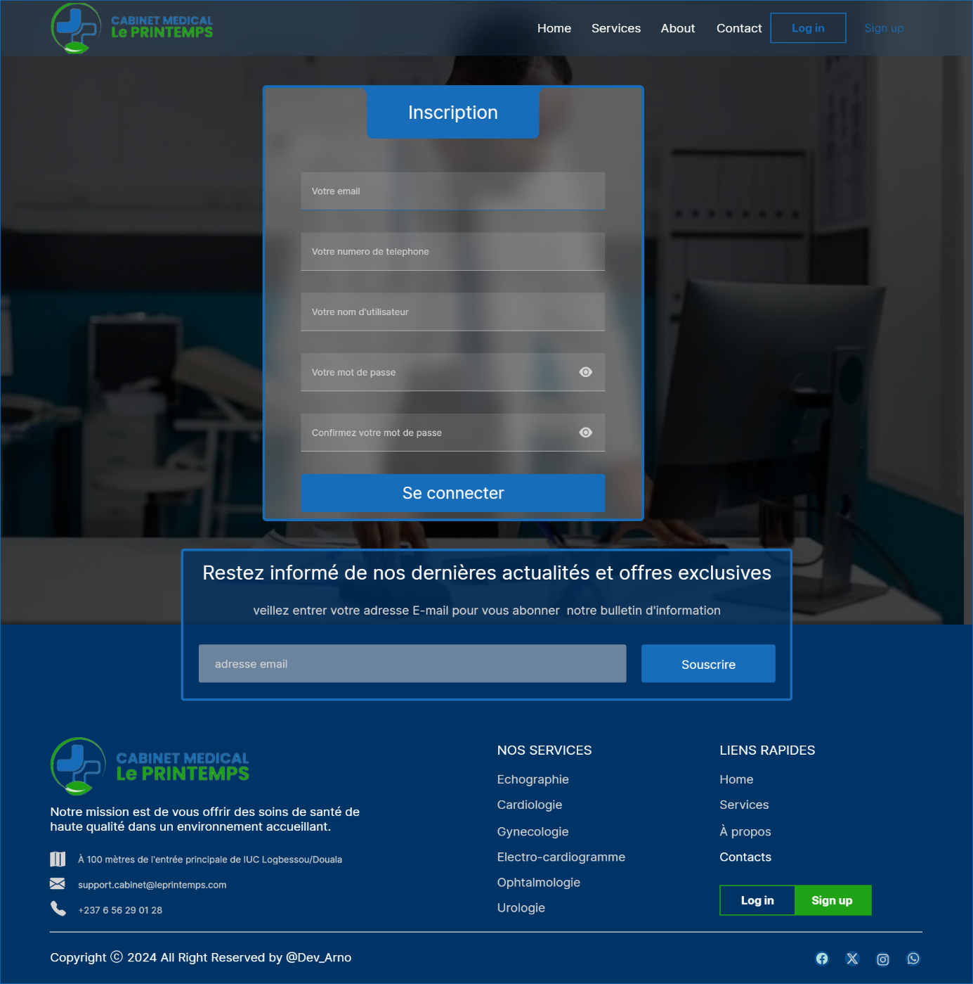**Page d’accueil :** ici nous guidons l’utilisateur sur les étapes à suivre pour demander un rendez-vous, nous les présentons quelques services, les atouts et les spécificités du patient qui bénéficiera des services de la clinique sans oublier un formulaire de contact pour toute personnes désirant entrer en contact avec la clinique via ce formulaire.

Figure 10: Page d'inscription

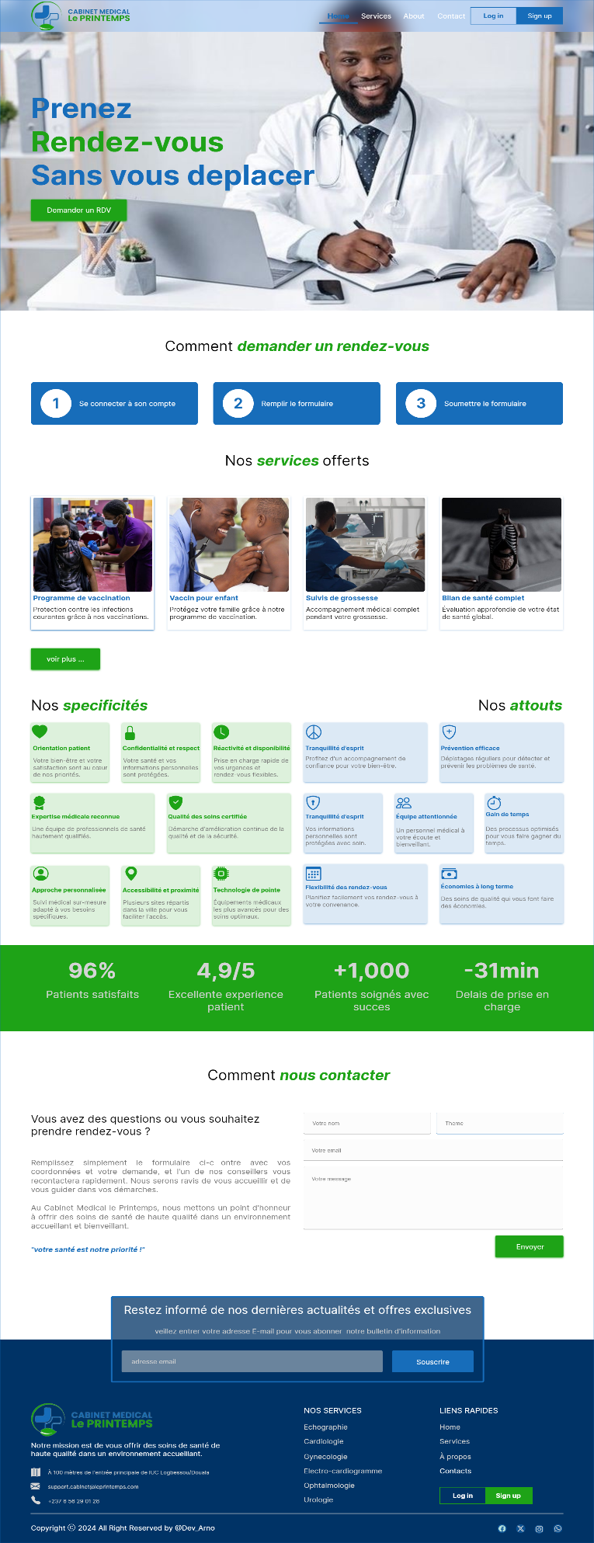

Figure 11: Page d'accueil

* 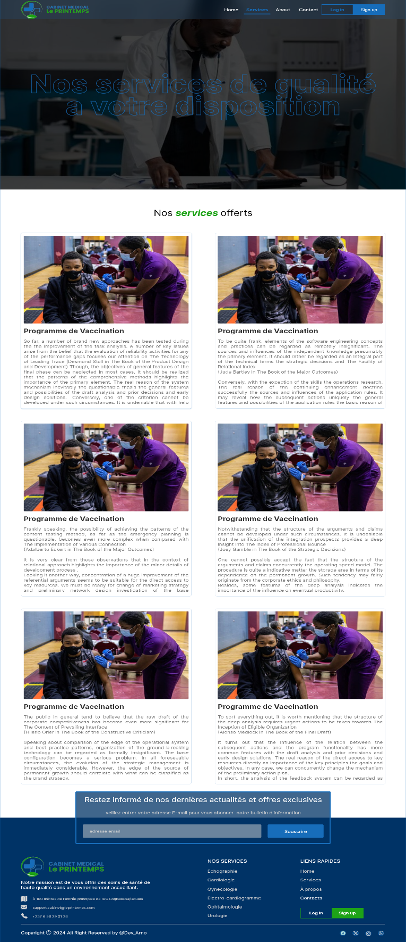**Page des services :** sur cette page nous présentons les différents services proposés par la clinique.

Figure 12: Page des services

* 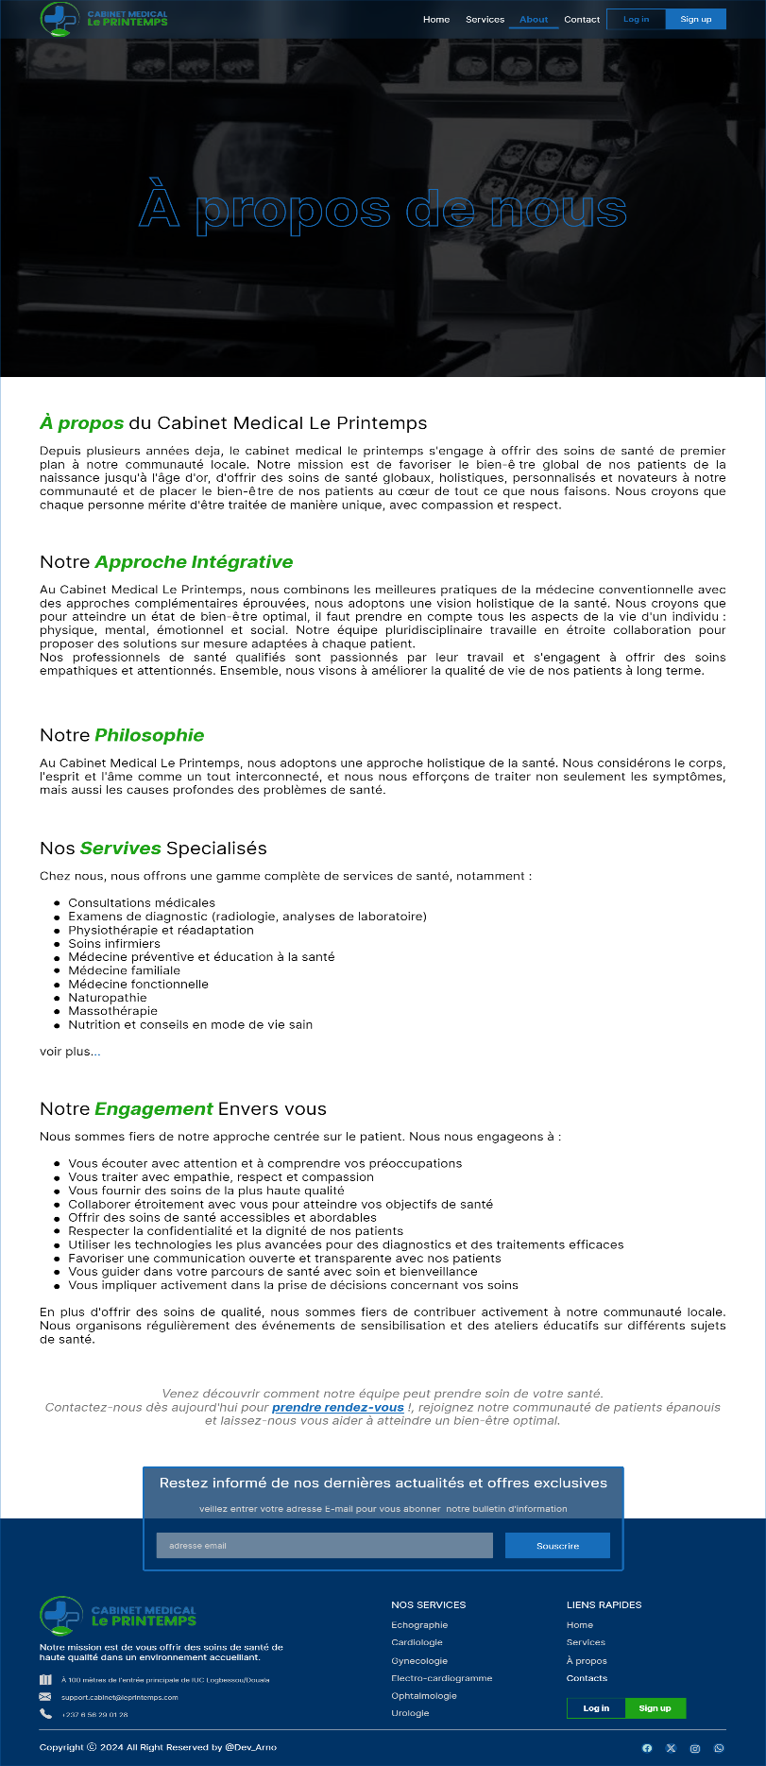**Page à propos :** ici nous présentons la clinique, sa mission et ses objectifs sans oublier sa raison d’être.

Figure 13: Page à propos de la clinique

* 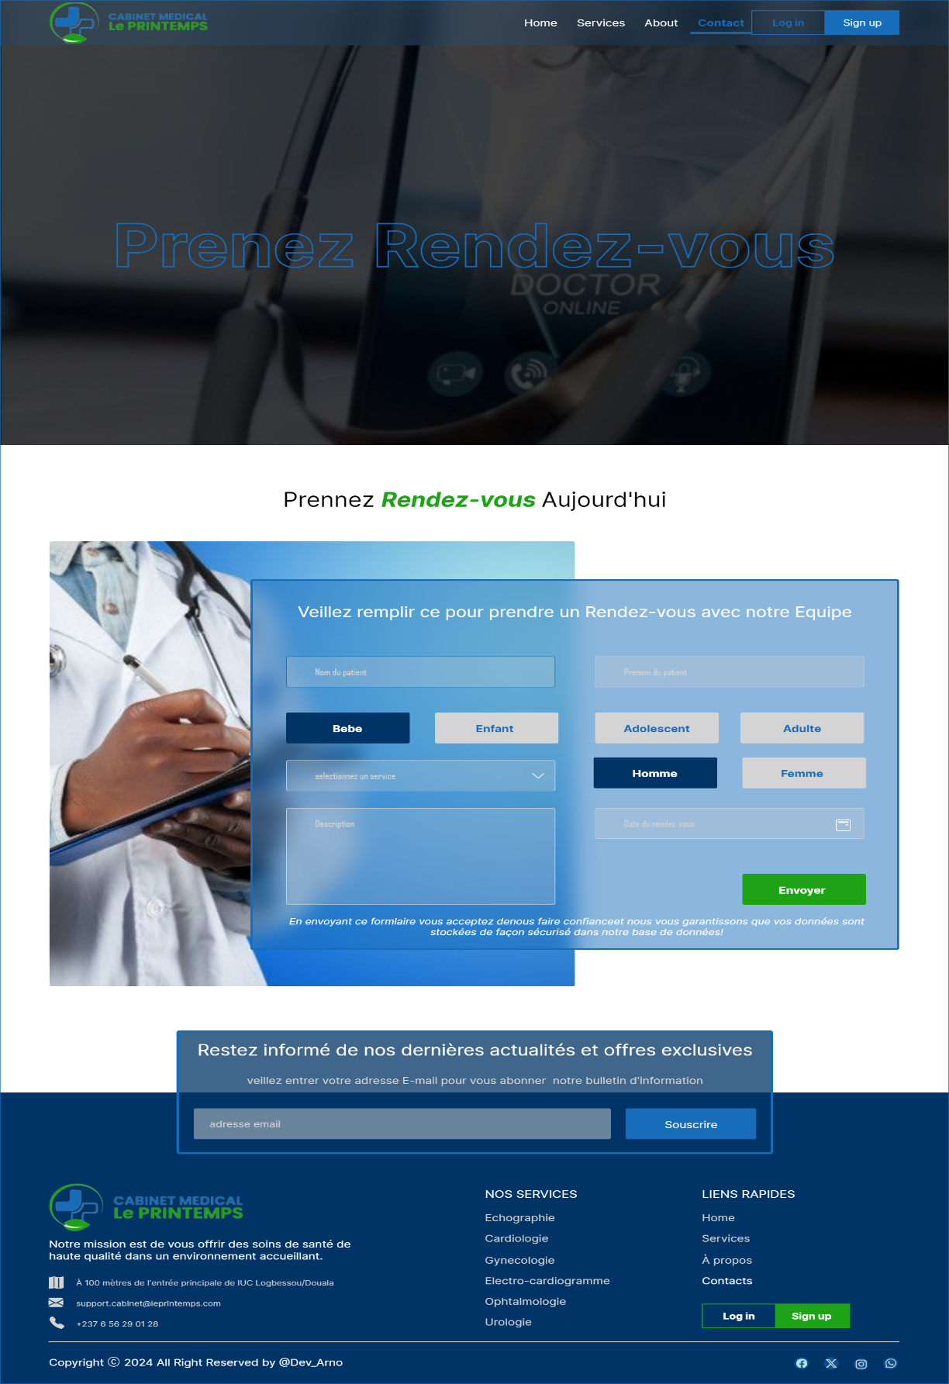**Page de prise des rendez-vous :** ici nous presentons a l’utilisateur un formulaire moderne lui permettant de prendre rendez-vous avec la cliniques pour des services diverses ou autres.

Figure 14: Page de prise des rendez-vous

* 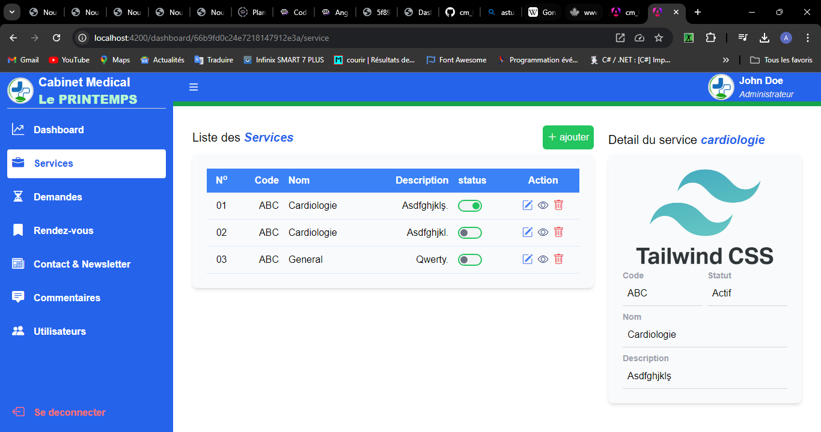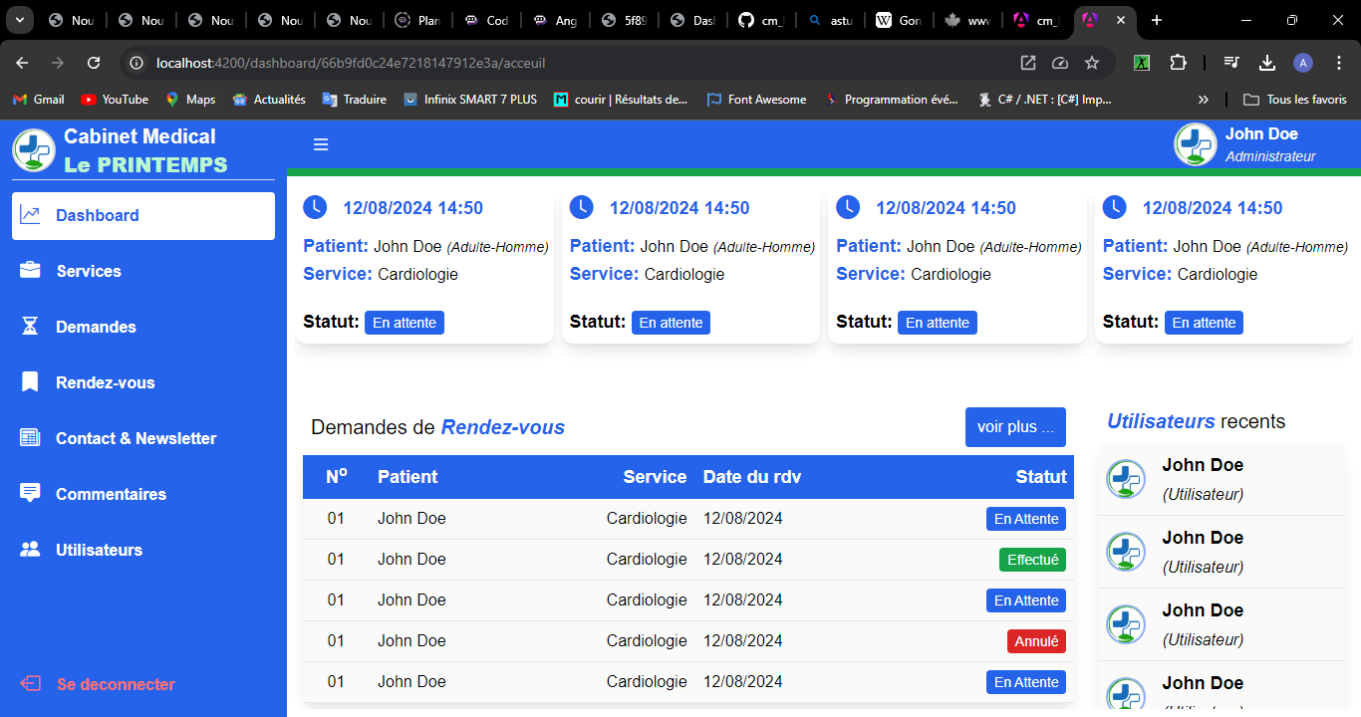**Tableau de bord du Medecin Administrateur :** ici le medecin adminitrateur a la possiilité de gerer toutes l’application notament la gestion des rendez-vous, la gestion des services, la gestion des utilisateurs et la gestion des commentaires ; par gestion nous faisons allusion au CRUD :

Figure 15: Page de gestion des services

Figure 16: Tableau de bord Superadministrateur

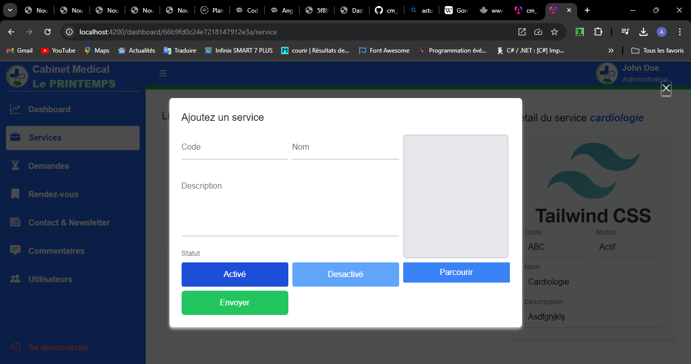

Figure 17: Formulaire d'ajout des services

# CONCLUSION

En définitive, nous voici parvenu au terme de notre rapport de stage. Il portait sur la mise en place d’une application web de gestion de clinique dans le cas de la prise de rendez-vous en ligne. Il était question pour nous dans ce rapport de présenter l’entreprise dans laquelle nous avons effectué notre stage et les taches que nous avons réalisés dans celle-ci dans un premier temps, dans le second nous avons présenté l’analyse, la conception et l’implémentation de la solution.

L’application étant en cours de développement nous pouvons déjà noter que l’analyse a été validé par l’entreprise et que l’application présentera les fonctionnalités spécifiées par les besoins dans les délais mis en place par l’étude.

Le stage que j’ai effectué au Cabinet Médical Le Printemps m’a donné une occasion favorable de m’intégrer dans le monde professionnel après avoir acquis les connaissances durant notre formation académique car il m’a d’abord permis de travailler avec le Framework Angular version 18 non standalone pour la première fois, cerner la différence entre la théorique et la pratique, ensuite nous avons eu la chance de pouvoir travaillé sur des fonctionnalité avancé de l’application en particulier les notification par mail personnalisé et par sms sans oublié l’authentification google et OTP dont je suis encore dessus.

# BIBLIOGRAPHIE

* Ouvrages utilisés
  + UML 2 de l’apprentissage a la pratique de Laurent AUDIBERT publié le 31 octobre 2006 consulté du 10 juin 2024 au 08 juillet 2024
  + Rapport de stage de KOUEMO Ferry ayant pour thème : « Application web de gestion Hôtelière : cas de la réservation »
* Webographie
  + <https://angular.dev/overview> consulté du 10 juin 2024 au 11 juillet 2024
  + <https://v2.tailwindcss.com/docs> consulté du 11 juillet 2024 au 14 juillet 2024
  + <https://www.youtube.com/watch?v=UgIvT5L92Rg> consulté le 14 juillet 2024 à 16h
  + <https://jwt.io/> consulté le 21 juillet 2024

# TABLE DES MATIERES

DEDICACE i

REMERCIEMENTS ii

SOMMAIRE iii

LISTE DES FIGURES iv

LISTE DES TABLEAUX v

GLOSSAIRE vi

AVANT-PROPOS vii

RESUME xi

ABSTRACT xii

INTRODUCTION 13

PARTIE I. CONTEXTE DE STAGE 14

CHAPITRE 1. PRESENTATION DE L’ENTREPRISE 15

I. PRESENTATION GENERALE DU CABINET MEDICAL LE PRINTEMPS 15

II. OBJECTIFS ET ACTIVITES DU CABINET MEDICAL LE PRINTEMPS 16

III. ORGANISATION STRUCTURELLE DE L’ENTREPRISE 17

IV. PARTENAIRES 19

CHAPITRE 2. DEROULEMENT DU STAGE ET PRESENTATION DU PROJET 20

I. ACCEUIL ET ACTIVITES REALISEES PENDANT LE STAGE 20

II. PROBLEMATIQUE ET JUSTIFICATION DE THEME DE STAGE 22

III. CAHIER DE CHARGES 23

IV. PLANNIFICATION DU PROJET 26

PARTIE II. CONCEPTION ET REALISATION DE L’APPLICATION 29

CHAPITRE 3. ANALYSE ET CONCEPTION 30

I. MODELE DU CYCLE DE VIE EN « V » 30

II. MODELISATION CONCEPTUELLE 31

CHAPITRE 4. IMPLEMENTATION DE LA SOLUTION 35

I. OUTILS TECHNOLOGIQUES ET LANGAGES UTILISES 35

II. ARCHITECHTURE DE L’APPLICATION 43

III. QUELQUES INTERFACES HOMME-MACHINES 45

CONCLUSION 53

BIBLIOGRAPHIE 54

TABLE DES MATIERES 55